**新龙小三班今日动态**

**4.18**

**来园活动**

|  |  |  |  |  |  |
| --- | --- | --- | --- | --- | --- |
| 学号 | 姓名 | 情绪 | 午餐情况 | 午睡情况 | 备注 |
| 1 | 胡凯元 | ○ | ○ | ○ |  |
| 2 | 黄煜棋 | ○ | ○ | ○ |  |
| 3 | 王思宸 | ○ | ○ | ○ |  |
| 4 | 徐建航 | ○ | ○ | ○ |  |
| 5 | 陈嘉洛 | ○ | ○ | ○ |  |
| 6 | 郑又嘉 | ○ | ○ | ○ |  |
| 7 | 耿旻熙 | ○ | ○ | ○ |  |
| 8 | 郑成鑫 | ○ | ○ | ○ |  |
| 9 | 李文浩 | ○ | ○ | ○ |  |
| 10 | 张铭宇 | ○ | ○ | ○ |  |
| 11 | 严铭轩 | ○ | ○ | ○ |  |
| 12 | 胡述年 | ○ | ○ | ○ |  |
| 13 | 蒋致远 | ○ | ○ | ○ |  |
| 14 | 王子安 |  |  |  |  |
| 15 | 沈欣妤 | ○ | ○ | ○ |  |
| 16 | 赵歆何 | ○ | ○ | ○ |  |
| 17 | 张一柠 | ○ | ○ | ○ |  |
| 18 | 刘子妍 | ○ | ○ | ○ |  |
| 19 | 赵敏含 | ○ | ○ | ○ |  |
| 20 | 邰昕悦 | ○ | ○ | ○ |  |
| 21 | 李安妍 | ○ | ○ | ○ |  |
| 22 | 杨一安 | ○ | ○ | ○ |  |
| 23 | 张伊伊 | ○ | ○ | ○ |  |
| 24 | 徐钥媛 | ○ | ○ | ○ |  |
| 25 | 王瑾橙 |  |  |  |  |

观察内容：观察目标幼儿来园、午餐、午睡的情况

备注：为了方便记录，每一项评价可以选择一个标记，打勾或者画圈都可以。

情绪：稳定○、不稳定△

午餐：吃完○、没吃完△

午睡：入睡○、未入睡△

**评价与分析：**

入园情绪：今天大部分宝宝入园情绪很稳定，能开心来幼儿园。大部分幼儿都能主动放水杯。他们已经适应了幼儿园生活。来园后知道签到、放物品和吃点心，已经熟悉了一日生活流程。

午餐情况：今天吃的是糖醋排骨、西芹炒虾仁、裙带菜蘑菇汤。

午睡情况：大部分幼儿在12:40前入睡，个别幼儿13：00前睡着。

**区域游戏：**

|  |  |  |
| --- | --- | --- |
| C:/Users/10238/Desktop/活动照片/IMG_20250418_101624.jpgIMG_20250418_101624  图书区：小蓝和小黄 | C:/Users/10238/Desktop/活动照片/IMG_20250418_101633.jpgIMG_20250418_101633  科探区  生活区：叠衣服 | C:/Users/10238/Desktop/活动照片/IMG_20250418_101718_1.jpgIMG_20250418_101718_1  益智区：情景拼图 |
| C:/Users/10238/Desktop/活动照片/IMG_20250418_101727.jpgIMG_20250418_101727  万能工匠 | C:/Users/10238/Desktop/活动照片/IMG_20250418_101732.jpgIMG_20250418_101732  桌面建构 | C:/Users/10238/Desktop/活动照片/IMG_20250418_101812.jpgIMG_20250418_101812  地面建构 |
| C:/Users/10238/Desktop/活动照片/IMG_20250418_101820.jpgIMG_20250418_101820  创意坊：好吃的烧卖 | C:/Users/10238/Desktop/活动照片/IMG_20250418_101931.jpgIMG_20250418_101931  自然拼搭 | C:/Users/10238/Desktop/活动照片/IMG_20250418_101940.jpgIMG_20250418_101940  娃娃家 |

集体活动：

科学：各种各样的味道

这是一节探索各种各样味道的科学活动。味道，通常指气味或滋味，也可指抽象的情味、意味，本次活动中的味道指味觉，包括甜味、苦味、酸味、咸味、辣味等等，活动中教师提供具有酸、甜、苦、辣、咸味道的调味品（醋、酱油、辣酱、苦丁茶、白糖），让幼儿用黄瓜蘸上调料品尝不同的味道，并将自己的探索发现大胆地与同伴交流。

**沈欣妤、胡凯元、徐建航、张铭宇、黄煜棋、耿旻熙、赵敏含、严铭轩、杨一安、徐钥媛、李文浩**通过品尝各类食物，对酸、甜、苦、辣、咸等味道有了初步的感知；**张一柠、张伊伊、郑成鑫、蒋致远、陈思宸、邰昕悦、胡述年、郑又嘉、陈嘉洛、刘子妍、赵歆何**能大胆地将自己品尝到的味道和同伴进行表达交流。

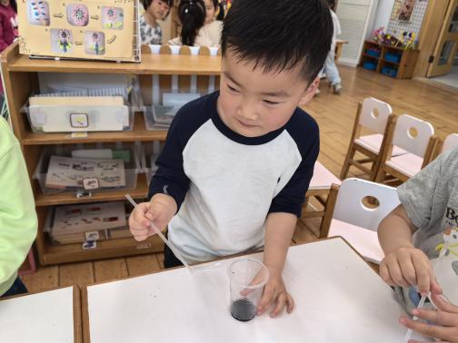**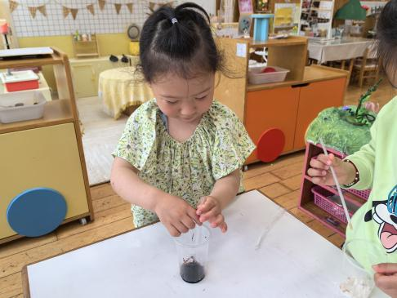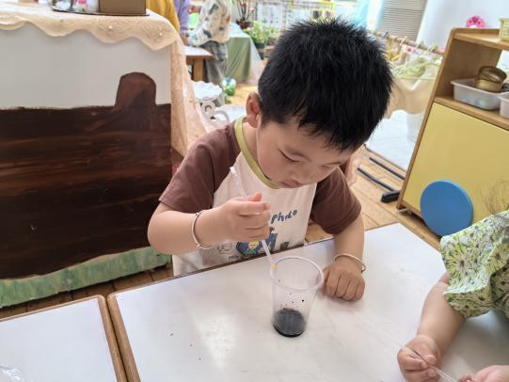**

**户外活动：**今天我们开展的是户外混班活动，孩子们可以在小木屋、皮球区、足球区、体操区自由选择。

**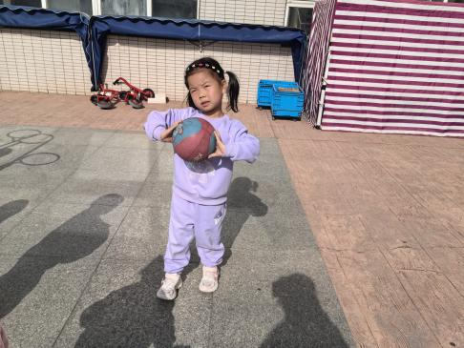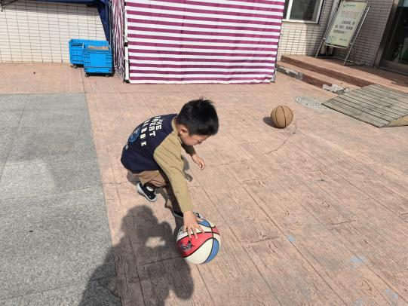**

**家园合作：**

温馨提醒：

1.动态上的照片，仅作为老师观察时的随拍，并不是所有孩子的照片都会呈现。

2.请家长在来园前为孩子们垫上汗背巾。

3.快乐家园还未带来的家长近期可以带来哦。

4.下周一新桥街道社区卫生服务中心专业的医生团队，会入园为幼儿进行免费的六一体检。

体检项目：内科、外科、口腔科、氟离子防龋齿、血常规、视力筛查、心理行为发育评估检查。项目较多，请大家8:15前将孩子送入园哦。